社區周圍平面街道顯示-新北市中和區德行里為例
第一步：首先開啟瀏覽器進入網頁。
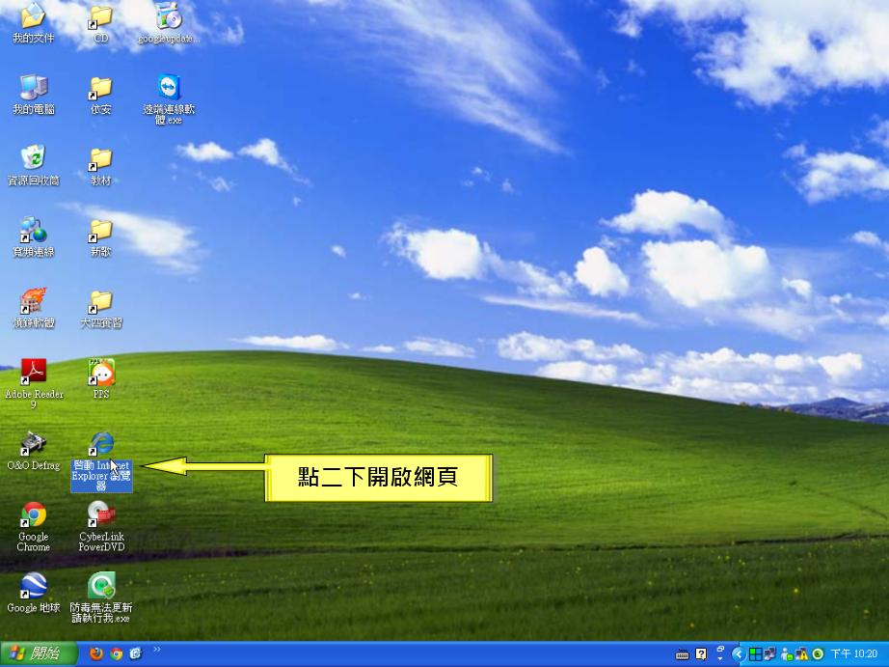
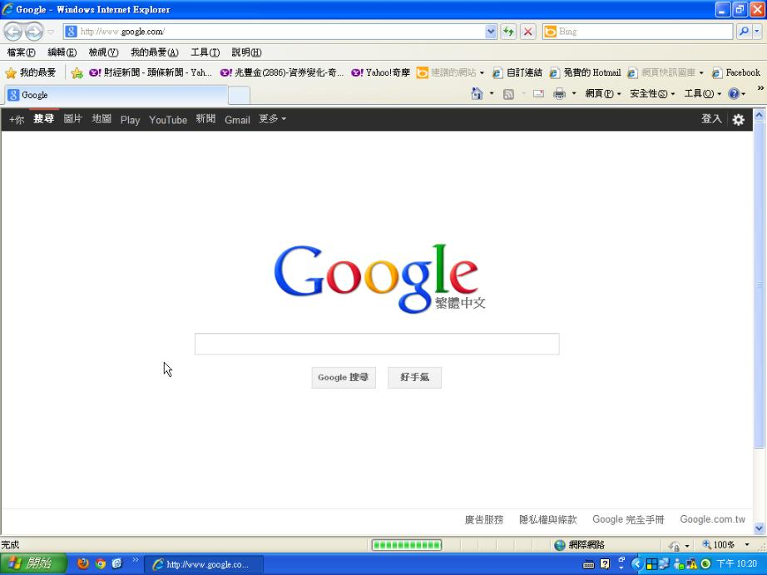

第二步：在首頁的上方按下「地圖」並進入頁面。
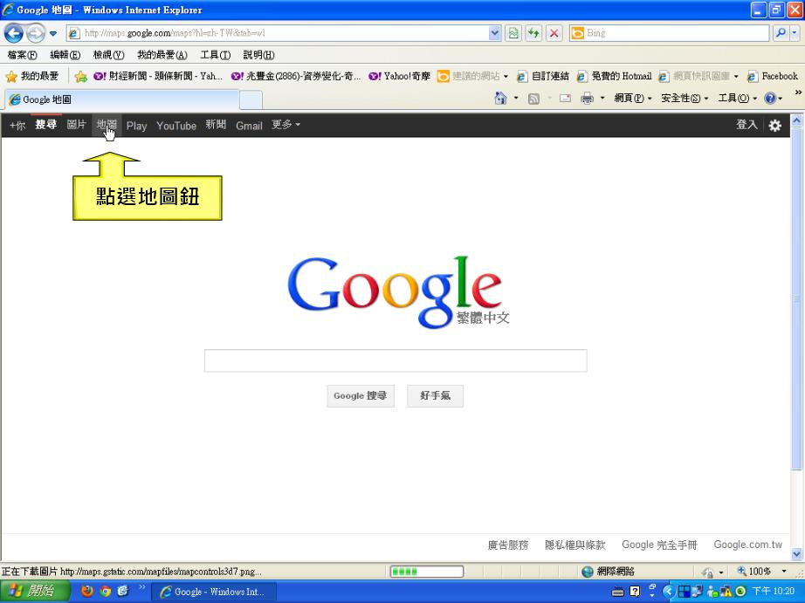
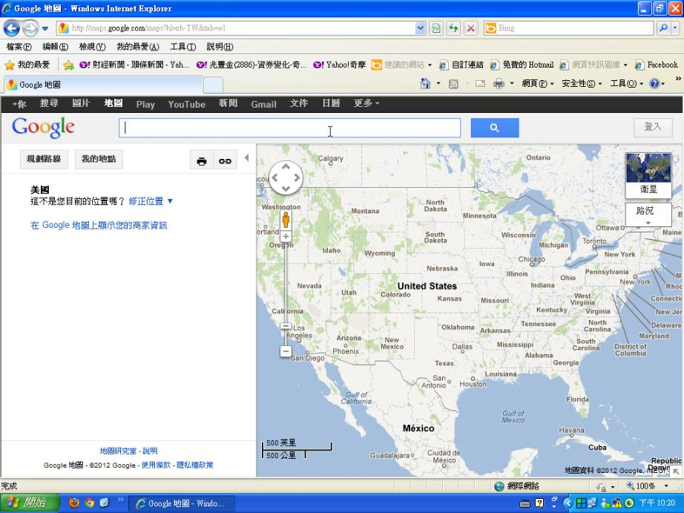

第三步：在搜尋列的地方輸入要尋找的範圍、位置。
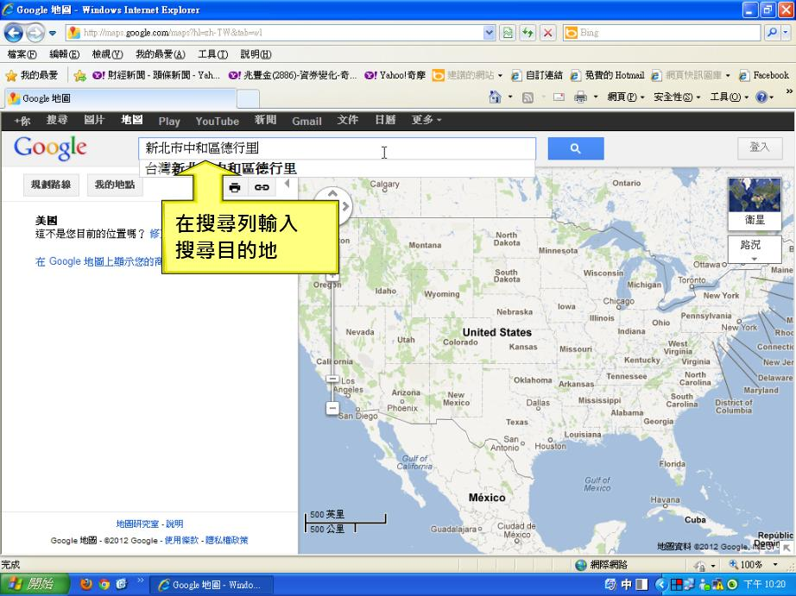
第四步：按下搜尋鈕開始搜尋。
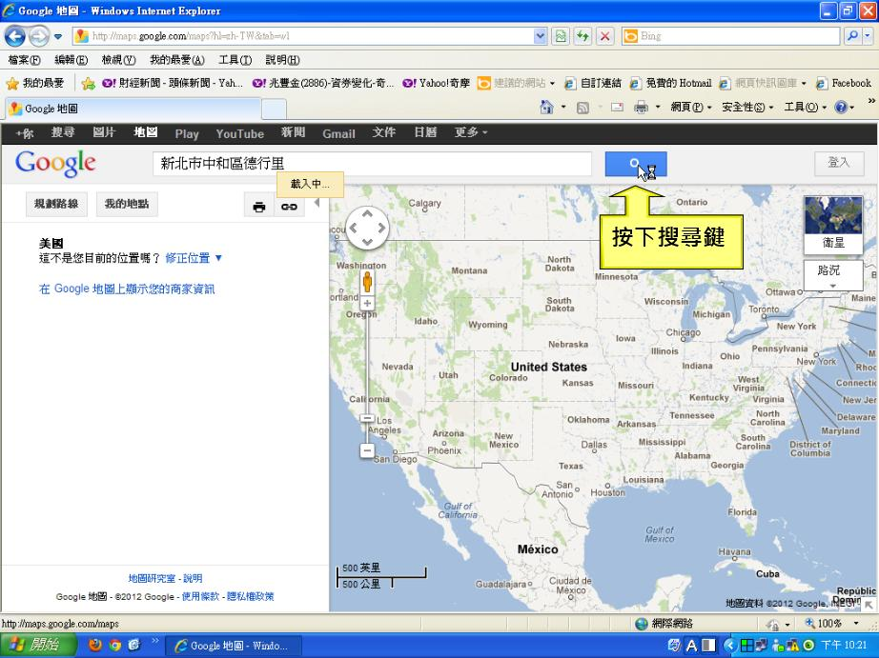

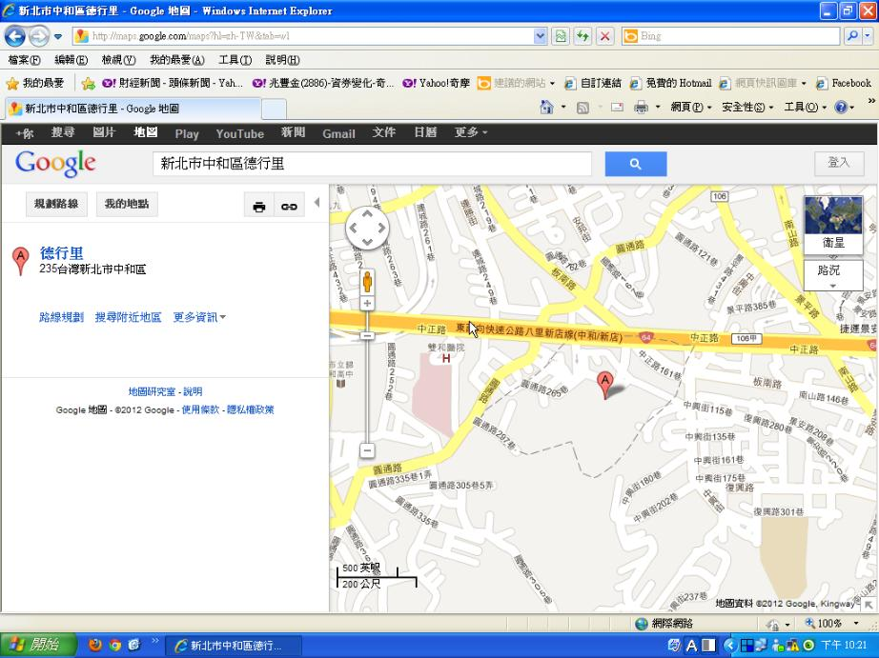
第五步：利用Google Map的工具放大、縮小找尋正確位置。
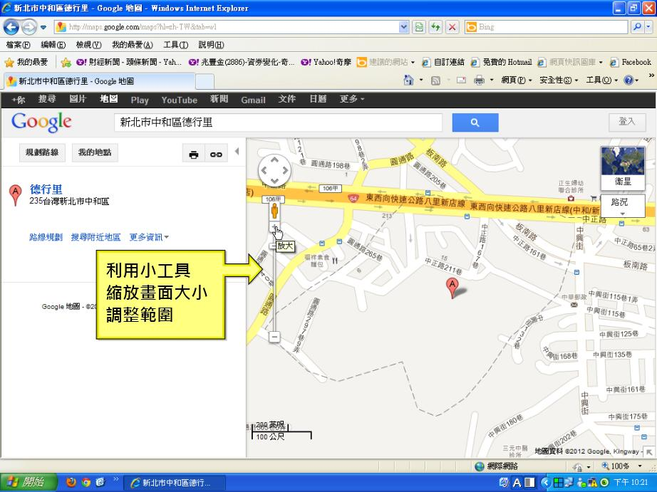

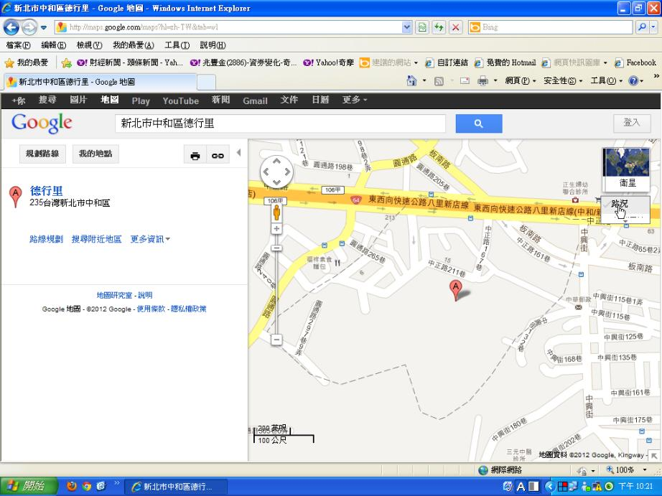
第六步：利用Google Map工具變換檢視畫面。
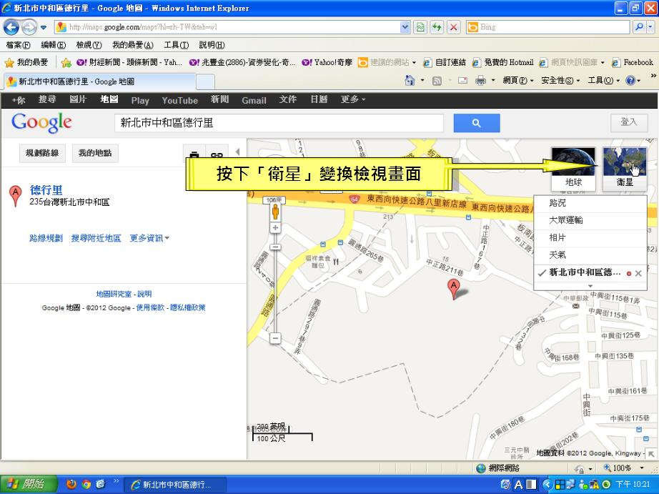

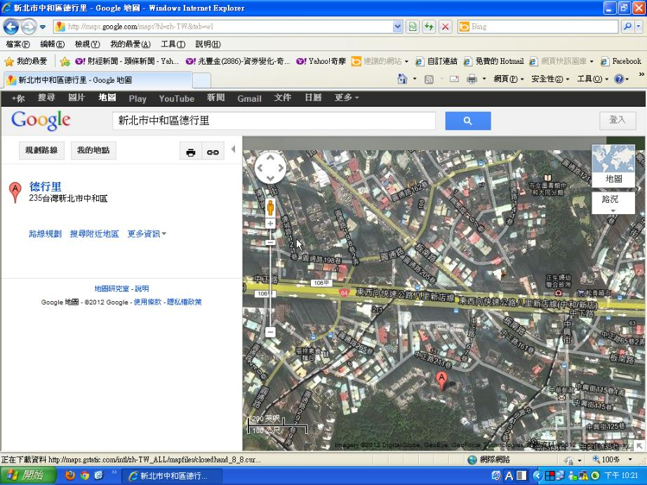
第七步：利用Google Map的小工具調整大小及範圍。
